浈江区人社局参加韶关市创业孵化基地
开展创业政策培训情况

为进一步提高入孵企业（团队）对我市就业创业政策的知晓度，促进各项就业创业政策落地生根，近日，区人社局就业服务中心受邀参加韶关市创业孵化基地“2019年第四季度创业政策培训会”，对有关政策进行解读，有近50名企业（团队）代表参加。
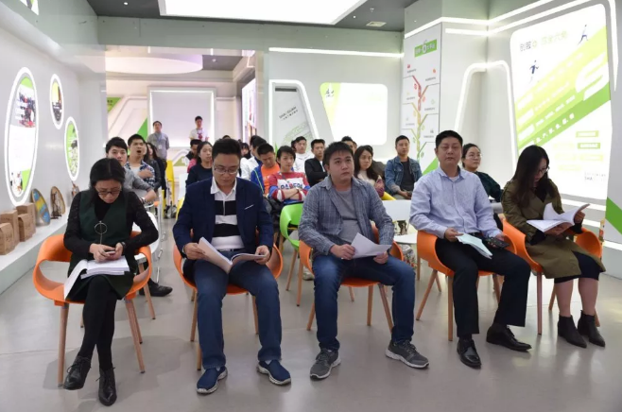
韶关市创业孵化基地运营中心经理唐健凯主持活动并介绍基地：韶关市创业孵化基地是一个省市共建的区域性创业孵化基地，由广东省人力资源和社会保障厅与韶关市人民政府共同投资兴建，地址位于韶关市浈江区浈江中路9号。基地以大学生、科技（海归）人员、返乡创业人员等重点群体为服务对象，定位孵化大农业、全域旅游以及重点引进的新兴产业项目。基地一期整体规模约2500平方米，为创业者免费提供办公场地、创业咨询辅导、创业培训（实训）、创业项目对接、创业投融资、创业沙龙、创业讲堂等服务。
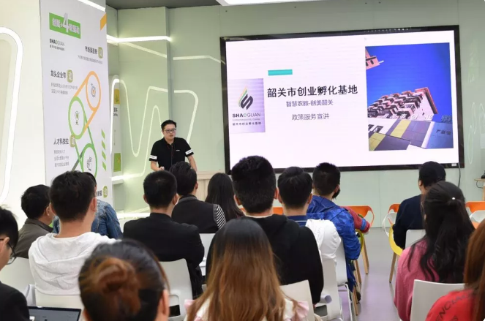
韶关市就业管理局创业指导科廖勇做政策宣讲：在创业资金方面，有涉及到创业支助、创业带动就业补贴、返乡优秀个人（企业）评选的相关政策，通过开展政策宣讲会，帮助入孵企业解决实际问题。
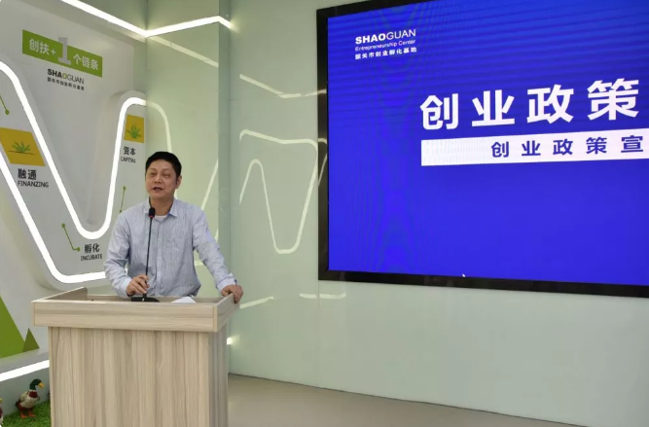
区人社局就业服务中心工作人员陈昱桦作“韶关市就业促十条”创业政策宣讲、解读，从申请对象、申请条件、补贴标准及流程等方面，详细讲解了多项惠企、惠民和双创政策，希望通过这24项补贴宣讲，帮助各位创业者减负。
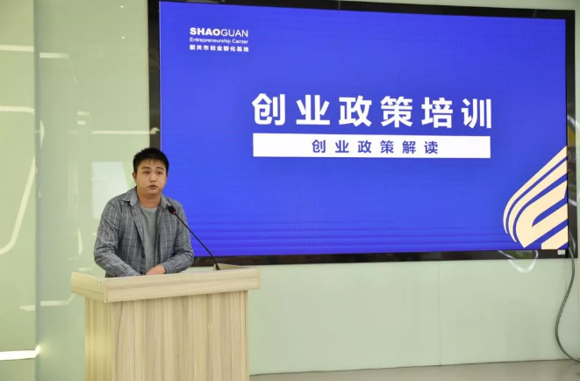
随后，政策宣讲专员与参会人员展开交流互动，听取企业的意见和建议，并对企业代表提出的问题做出耐心细致的解答。
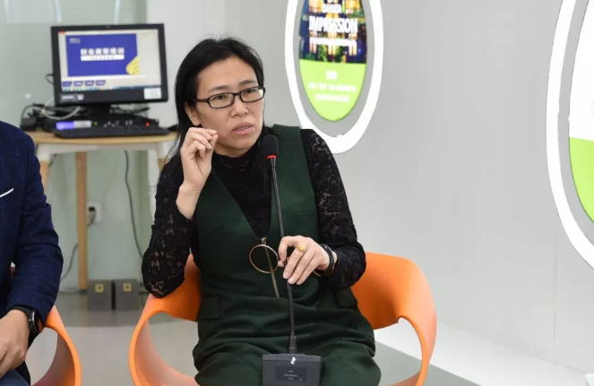
▲ 浈江区就业服务中心副主任简梅英 一对一解答
此次创业政策培训会，通过宣讲、解读、互动、发放政策宣传资料形式，让创业者进一步系统地了解促进就业创业的优惠政策，赢得参会者的一致好评。

